Персональные данные выпускника
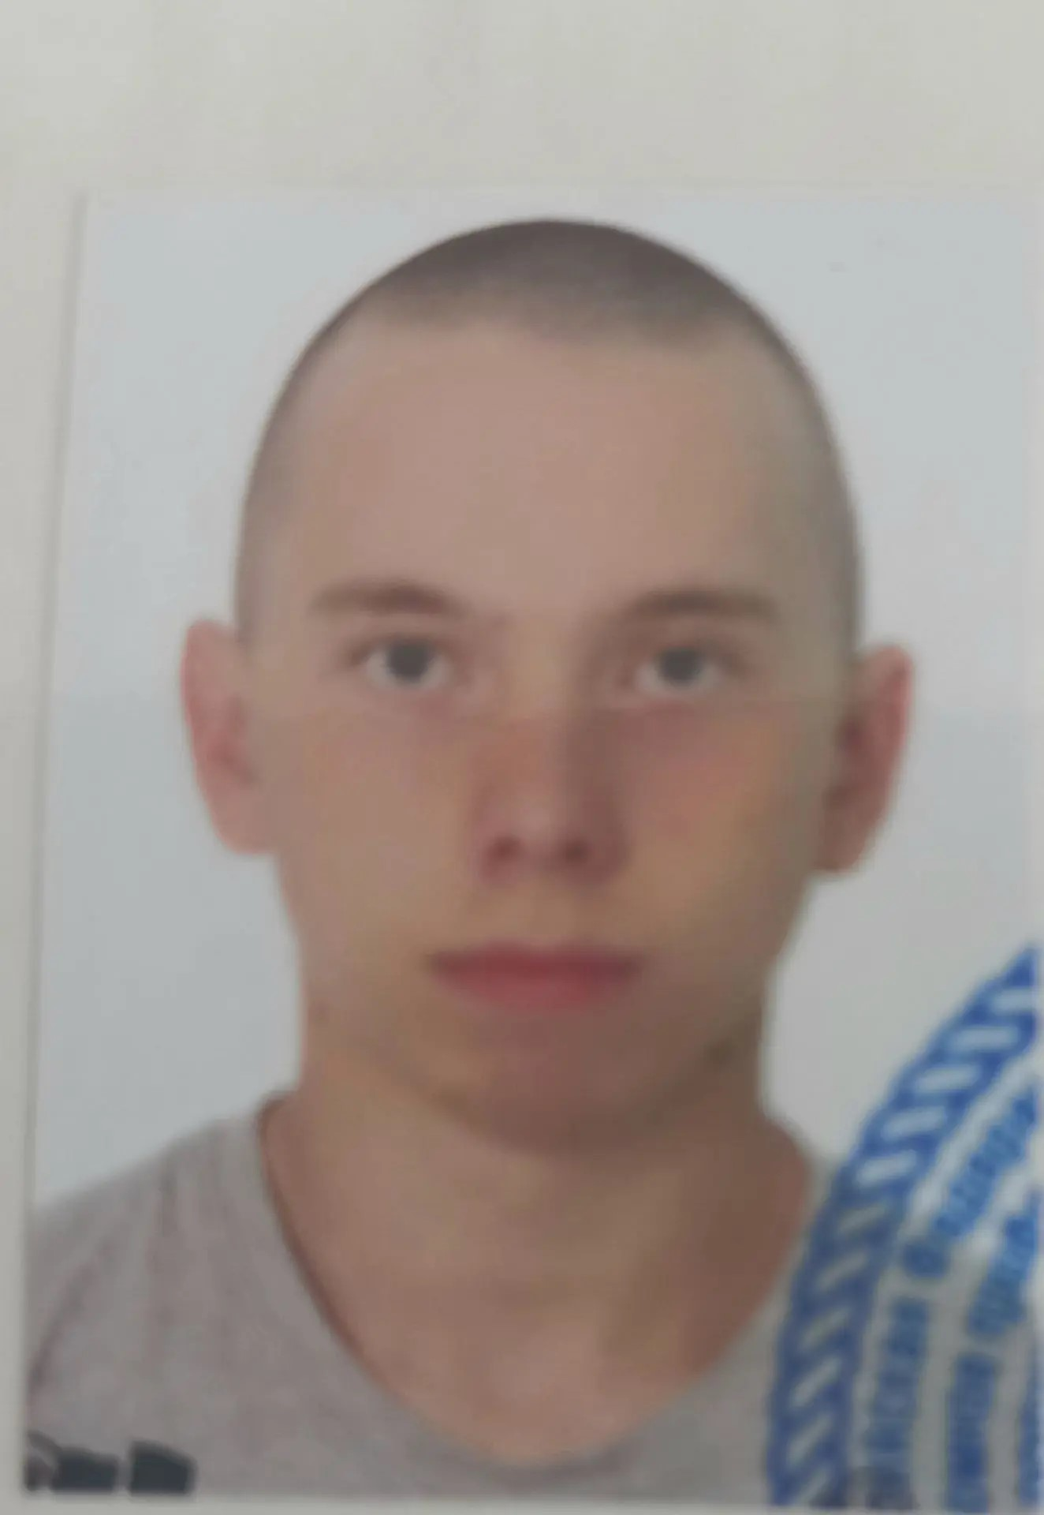

Ф.И.О.: Игнатьев Артем Сергеевич
Дата рождения: 24.08.2008
Свердловская область
г. Богданович
Телефон: 89923425771
@mail: artemkaignatev12@gmail.com

Учебное заведение: ГАПОУ СО «Богдановичский политехникум»

Профессия: 15.01.05 Сварщик (ручной и частично механизированной сварки (наплавки)

Тип деятельности, которым вы хотели бы заниматься:
работа по профессии «Сварщик (ручной и частично механизированной сварки (наплавки)».
Преддипломную практику проходил в Богдановичском ОАО «Огнеупоры»

Достижения:
Участие в спортивных мероприятиях техникума

Дополнительные сведения:
Продолжение обучение в Богдановичском политехникуме.

